Министерство науки и высшего образования Российской Федерации

Федеральное государственное автономное образовательное учреждение высшего образования

«Пермский национальный исследовательский политехнический университет»

Электротехнический факультет

Кафедра: Информационные технологии и автоматизированные системы

Дисциплина: «Математические методы теории систем»

Лабораторная работа № 2

на тему: «Описание потоков информации в системах»

Выполнил: студент группы АСУ8-23-1м

Трухин Даниил Алексеевич

Проверил: ст. преп. кафедры ИТАС

Тютюных Артём Александрович

Пермь 2023

**ЗАДАНИЕ**

**Задача 1.** Схеме движения оперативной отчетности в подсистеме опе-

ративного управления производством соответствует информационный

граф, представленный на рис. 2. Необходимо формально выявить все свой-

ства данного информационного графа. Реализовать решение задачи на од-

ном из языков программирования. Привести результаты работы програм-

мы.

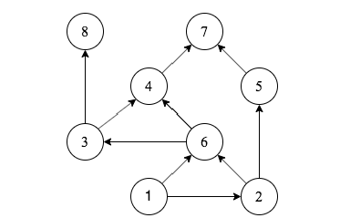

Рис. 2. Схема движения документации в подсистеме оперативного

управления производством

**Задача 2**. Выявить все свойства одного информационного графа из

предложенных ниже вариантов, используя разработанную программу.

Привести результаты работы программы.

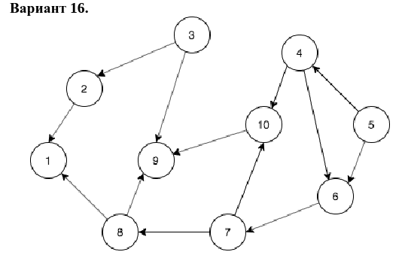

**ВЫПОЛНЕНИЕ РАБОТЫ**

**Задача 1.**

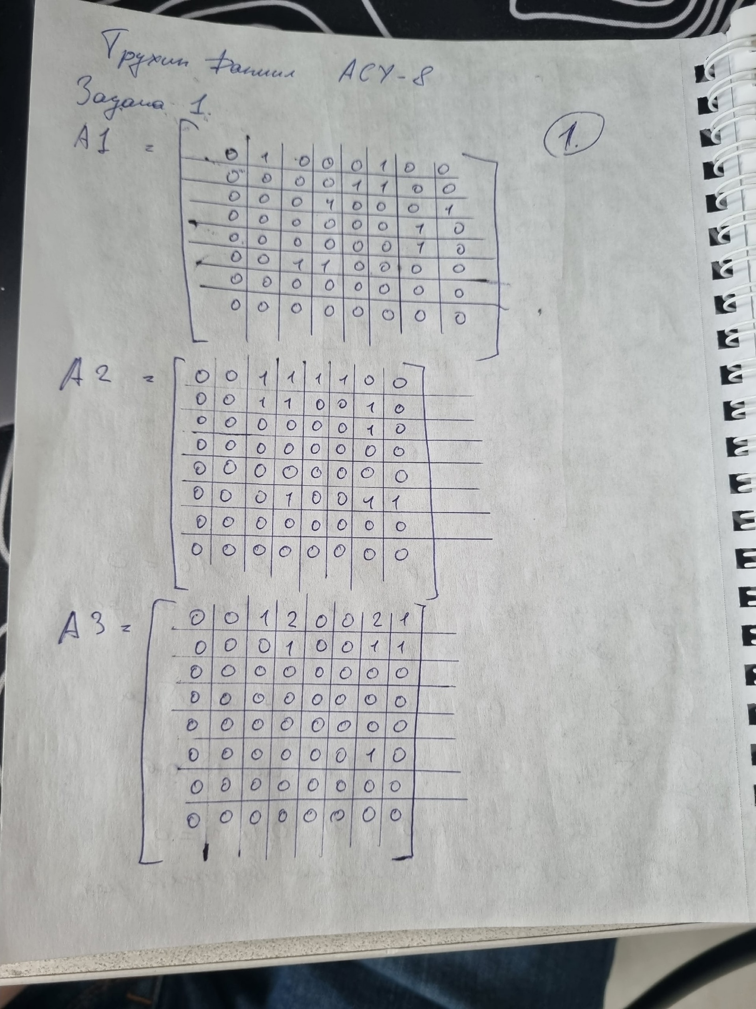

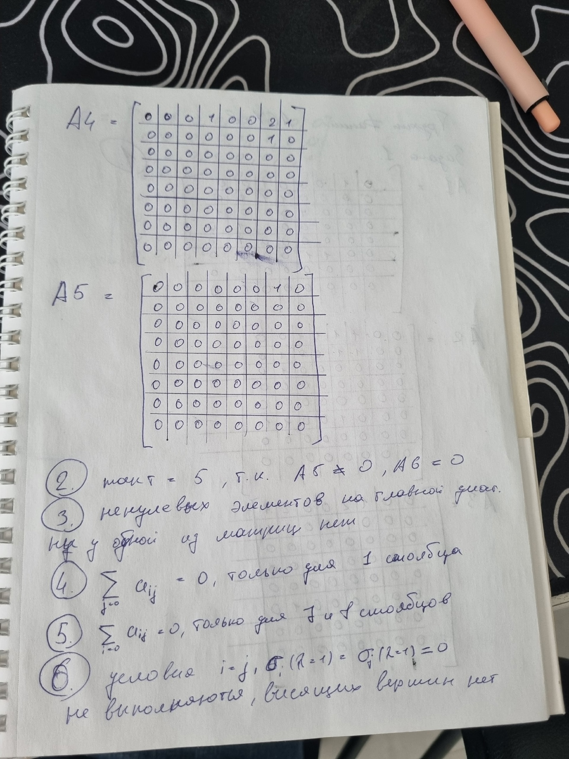

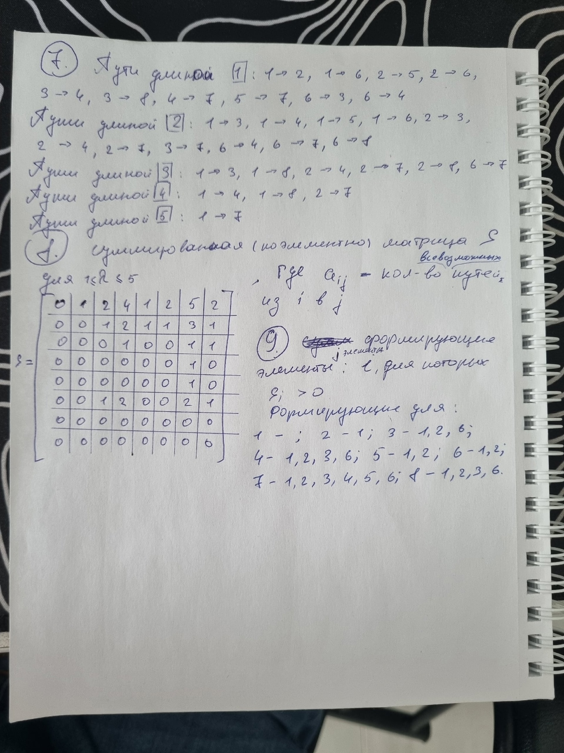

**Задача 2.**

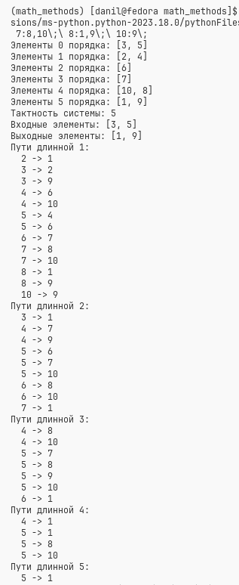

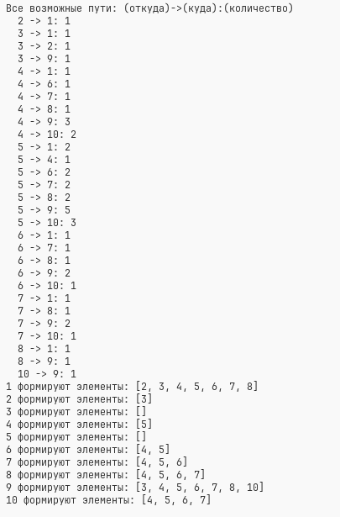

**ПРИЛОЖЕНИЕ А**

